7. Protonenübergänge: Säuren und Basen

7.1 Allgemeines

H⁺ 1Proton 0Neutronen 0Elektronen ⇒ H⁺ entspricht Proton

Definition nach Bronstend

Säuren sind Stoffe, deren Teilchen Protonen (H⁺) abgeben können. Bei der Reaktion mit Wasser bilden sich H₃O⁺-Ionen

HCl + H₂O → Cl⁻ + H₃O⁺
Oxoniumion = H₃O⁺

Basen sind Stoffe, deren Teilchen Protonen (H⁺) aufnehmen können. Bei der Reaktion mit Wasser bilden sie OH⁻-Ionen.

NH₃ + H₂O → NH₄⁺ + OH⁻
Hydroxidionen = OH⁻

7.2 Indikatoren
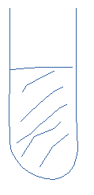

Säure Wasser Base
V: a) Zugabe von Bromthymolblau

b) Zugabe von Methylorange

c) Zugabe von Phenolphthalein

B: | Säure | Wasser | Base
a | Orange | Orange | Blau
b | Rötlich | Orange | Orange
c | Farblos | Farblos | Pink
E: Bei allen drei Stoffen handelt es sich um Indikatoren.

Säure-Base-Indikatoren sind Farbstoffe, die anzeigen, ob es sich bei einer wässrigen Lösung um eine Säure oder eine Lauge handelt.

Sauren Lösung: H₃O⁺
Lauge: OH⁻

7.3 pH-Wert
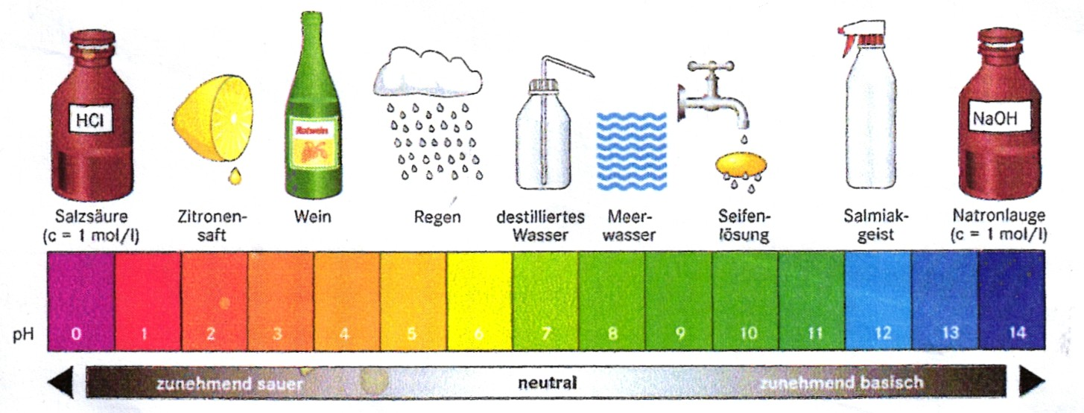

7.4 Neutralisationsreaktionen
V: konz. Natronlauge

konz. Salzsäure

B: - Wärmeentwicklung
- weißer Niederschlag
- Geräuschentwicklung

E: Die Reaktion von Natronlauge mit Salzsäure verläuft stark exotherm.

NaOH + Hcl → NaCl + H₂O

Ionengleichung: Cl⁻ + H₃O⁺ + Na⁺ + OH⁻ → Na⁺ + Cl⁻ + 2H₂O
Für eine Neutralisationsreaktion gilt algemein: Säure + Base → Wasser + Salz

Beispiel: Sodbrennen
Problem: zu viel Magensäure ⇒ MgCO₃ ; CaCO₃

Hcl + CaCO₃ + H₂CO₃ (H₂CO₃ ↔ H₂O + CO₂)

7.4 Die Titration (Maßanalyse)
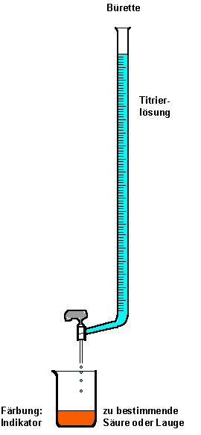
V:
Salzsäure (Hcl), c = 0,2 mol/l

Natriumhydroxid-Lösung (NaOH)

Indikator: Bromthymolblau

B: Farbumschlag von blau über grün nach gelb
E: Neutralisationsreaktion: NaOH + HCl → H₂O + NaCl

Ionengleichung: Na⁺ + OH⁻ + H₃O⁺ + Cl⁻ → 2H₂O + Na⁺ + Cl⁻

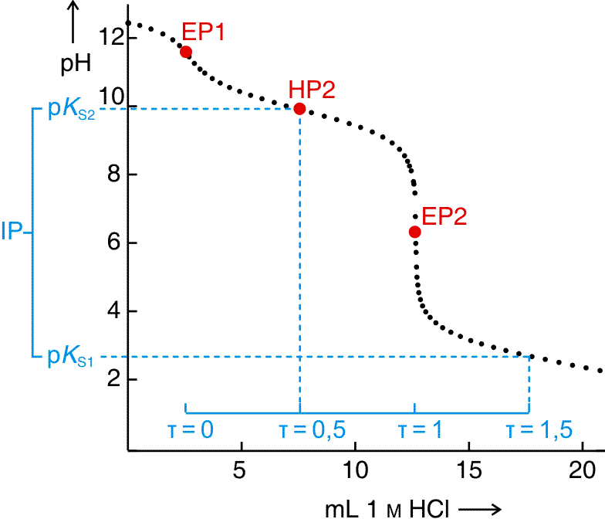

7.5 Puffersysteme

Puffersysteme bestehen aus schwachen Säure und der dazugehörigen (korrespondierende) Base.

z.B. Kohlensäure / Bicarbonatpuffer: H₂CO₃ + HCO⁻

H₂CO₃ + H₂O ↔ HCO₃⁻ + H₃O⁺

Unser Blut – der Kohlensäure-Bicarbonat-Puffer

